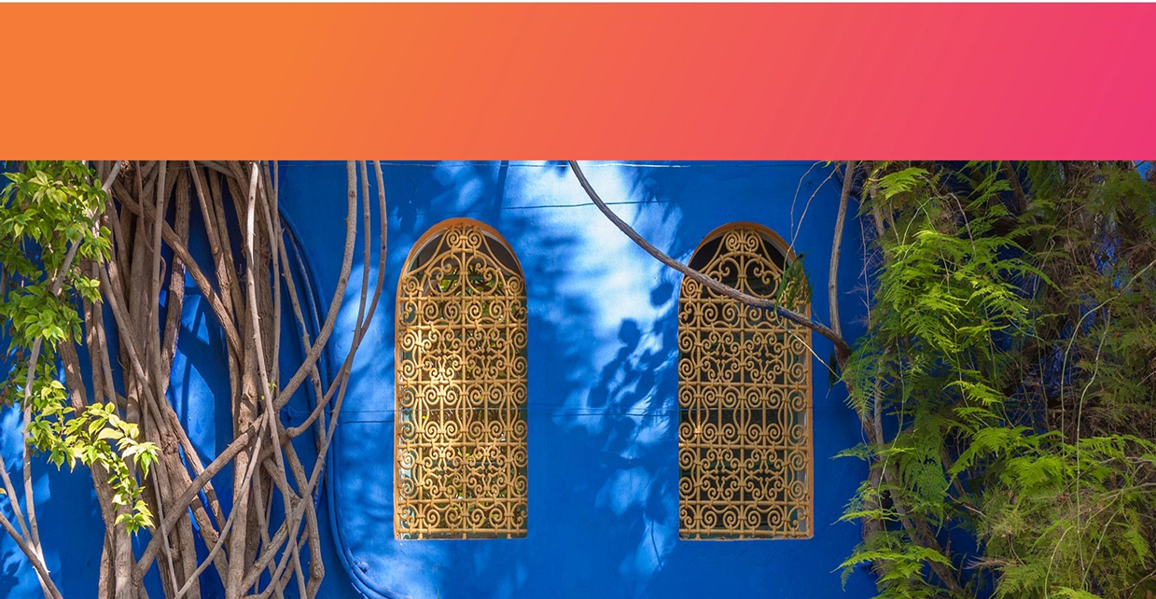

**LUNA DE MIEL EN HOTEL CAVA- SANTA CRUZ**

**3 DÍAS | 2 NOCHES** desde **$ 435.000** por persona

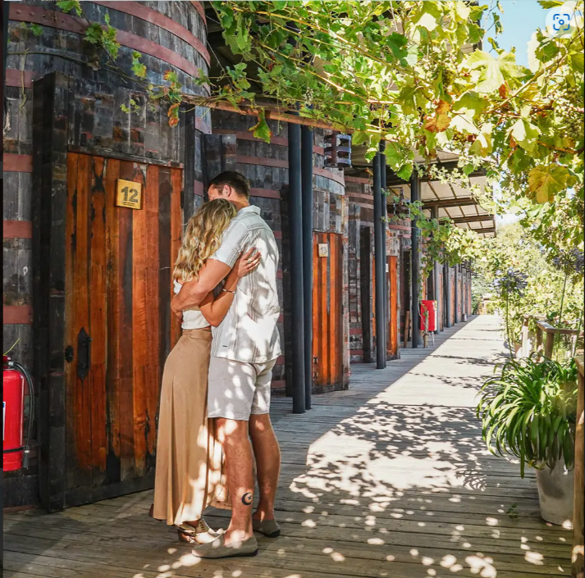

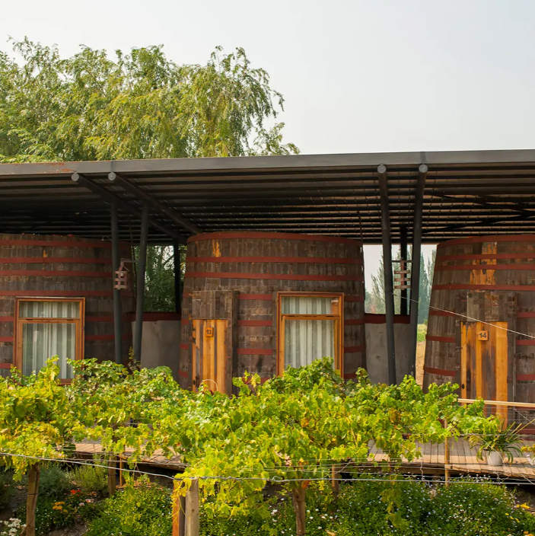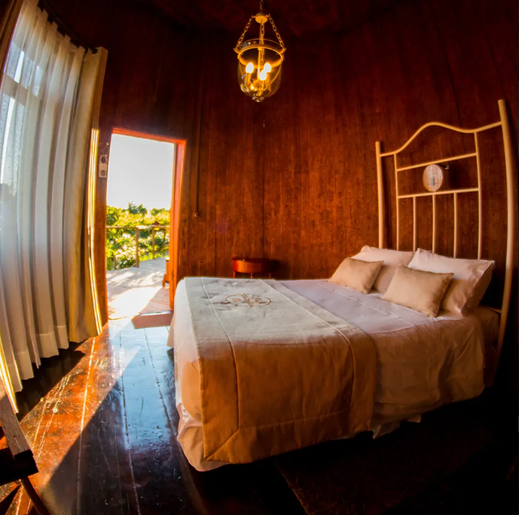

**NUESTRO PROGRAMA INCLUYE**

* 2 noches de alojamiento habitación doble “Icono”.
* Desayuno buffet.
* Un almuerzo o cena por estadía, menú sugerencia del chef.
* Cena Romántica, menú sugerencia del chef.
* 1 Vino Gran Reserva.
* Ramo de rosas (6 rosas)

|  |  |  |  |  |
| --- | --- | --- | --- | --- |
| **Fiestas Patrias Familia Hotel Santa Cruz 2D/1N (Lun a Dom)** | | | | |
| **CAT** | **HOTEL** | **HABITACIÓN** | **VIGENCIA** | **DOBLE** |
| Boutique | **Hotel Cava** | Standard | 01/10/24 - 30/04/25 | $ 435.000 |
| Tarifas por persona, por programa en pesos chilenos. Incluye IVA. | | | | |

**NUESTRO PROGRAMA NO INCLUYE**

* Propinas.
* Comidas y bebestibles no indicados en el programa.
* Cualquier servicio no especificado como incluido.

**INFORMACIÓN ADICIONAL**

Valores con IVA incluido, en base doble por persona.

Tarifas para pasajeros individuales, sujetas a disponibilidad al momento de reservar, y a cambios sin previo aviso.

Tarifas aplican de Lunes a Domingo.

Check In: 15:00 hrs. // Check Out: 12:00 hrs.